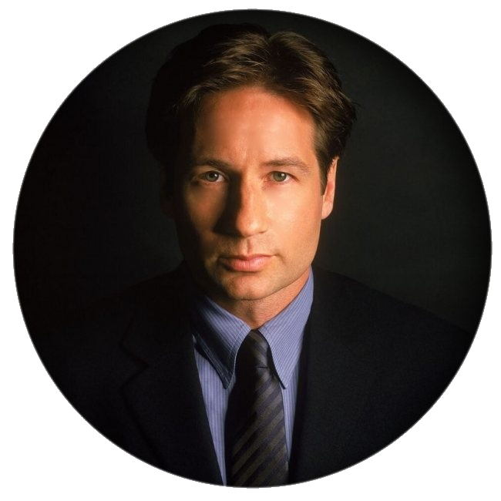

**HALBERT JEROEN RUIZ**

MÉDICO CIRUJANO, ESPECIALISTA EN ANESTESIOLOGÍA.

**DIPLOMAS Y HOBBIES**

**Formaciones :** Diplomados, Congresos, xxxxxxxxxx xxxxxx xxxxxxxxx xxxxxxxxxxxxxxxxx

**Hobbies:** xxxxxxxxxxxxxxxxxxxxxxxxxxxxxx



Experiencia en el manejo de pacientes sometidos a procedimientos quirúrgicos y no quirúrgicos, asistencia a pacientes de alta y baja complejidad, y manejo integral en periodos perioperatorios. Interés profesional y conocimientos en el manejo especializado del dolor tanto agudo como crónico. Capacidad para la toma de decisiones desde un enfoque profesional, ético y de respeto hacia el paciente, pensamiento analítico, iniciativa y liderazgo, caracterizado por la calidad científica.

**CONTACTO**



**ESTUDIOS**



2

**REFERENCIAS LABORALES**

**EXPERIENCIA PROFESIONAL**

Español (nativo)

Ingles

Frances

CEDULA DE CIUDADANÍA:

2.024.385 de Bucaramanga

LICENCIA DE CONDUCCIÓN:

En Trámite por Renovación

LIBRETA MILITAR No: 2024385

CLASE: 02 DISTRITO: 32

ESTADO CIVIL: Casado con Hijos

**IDIOMAS**

**DATOS**

Nombre

Título y Cargo

Celular-Ciudad

Nombre

Título y Cargo

Celular-Ciudad

**NOMBRE**

Cargo ocupado

Datos: xxxxxxxxxxxxxxxxxxxxxxxxxxxxxxxxxxxxx

xxxxxxxxxxxxxxxxxxxxxxxxxxxxxxxxxxxxxxxxxxxxxxxxxxxxxxxxxxxxxxxxxxxxxxxxxxxxxxxxxxxxxxxxxxxxxxxxxxxxxxxxxxxxxxxxxxxxxxxxx

**NOMBRE**

Cargo ocupado

Datos: xxxxxxxxxxxxxxxxxxxxxxxxxxxxxxxxxxxxx

xxxxxxxxxxxxxxxxxxxxxxxxxxxxxxxxxxxxxxxxxxxxxxxxxxxxxxxxxxxxxxxxxxxxxxxxxxxxxxxxxxxxxxxxxxxxxxxxxxxxxxxxxxxxxxxxxxxxxxxxx

**NOMBRE DE LA EMPRESA**,

Cargo ocupado

Tareas realizadas: xxxxxxxxxxxxxxxxxxxxxxxxxxxxxxxxxxxxx

xxxxxxxxxxxxxxxxxxxxxxxxxxxxxxxxxxxxxxxxxxxxxxxxxxxxxxxxxxxxxxxxxxxxxxxxxxxxxxxxxxxxxxxxxxxxxxxxxxxxxxxxxxxxxxxxxxxxxxxxx

**NOMBRE DE LA EMPRESA**,

Cargo ocupado

Tareas realizadas: xxxxxxxxxxxxxxxxxxxxxxxxxxxxxxxxxxxxx

xxxxxxxxxxxxxxxxxxxxxxxxxxxxxxxxxxxxxxxxxxxxxxxxxxxxxxxxxxxxxxxxxxxxxxxxxxxxxxxxxxxxxxxxxxxxxxxxxxxxxxxxxxxxxxxxxxxxxxxxx

De 00/00/0000

00/00/0000

(Ciudad-País)

De 00/00/0000

00/00/0000

(Ciudad-País)

Año  Titulo xxxxxxxxxxxxxxxxxxxxxxxxxxxxxxxxxxx

Ciudad-País*Universidad o institución*

Año  Titulo xxxxxxxxxxxxxxxxxxxxxxxxxxxxxxxxxxx

Ciudad-País*Universidad o institución*

Año  Titulo xxxxxxxxxxxxxxxxxxxxxxxxxxxxxxxxxxx

Ciudad-País *Universidad o institución*

Año  Titulo xxxxxxxxxxxxxxxxxxxxxxxxxxxxxxxxxxx

Ciudad-País *Universidad o institución*

(+57)3228178285

https://twitter.com/mchalbert

mc.halbert@uniandes.edu.co